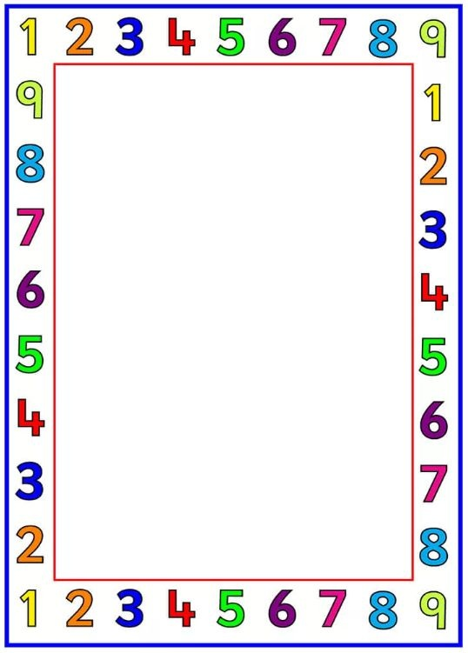

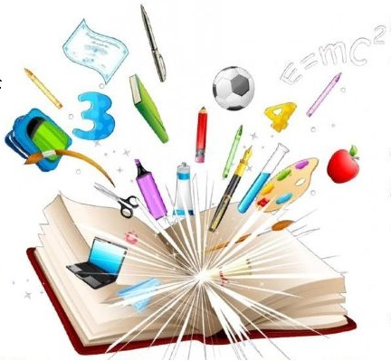

**Математика**

**вокруг нас**

Обучению дошкольников началам

математики должно отводиться важное

место. Важно воспитать и прививать

интерес ребенка к формированию

элементарных математических

представлений. Черпать свои знания по

математике ребенок должен не только с занятий в детском

саду, но и из своей повседневной жизни. Принудительное

обучение бесполезно и даже вредно. Выполнение заданий

должно начинаться со слов "Поиграем?"

В программе по ФЭМП для детских садов выделены

основные темы: "Количество и счет", "Величина", "Форма",

"Ориентировка в пространстве и времени".

**Обращайте внимание детей на форму различных**

**предметов в окружающем мире, их количество.**

**Например,** тарелки круглые; спросите, какую фигуру по

форме напоминает тот или иной предмет.

Поиграйте в игру **"Кто больше найдет цифр в окружении?",**

**"Какое число пропущено?" и др.**

**Дети учатся не только считать, но и ориентироваться в**

**пространстве и во времени.** Спрашивайте ребенка, что

находится справа - слева от него; впереди - сзади. Обращайте

внимание на то, когда происходят события, используя слова:

вчера, сегодня, завтра. **Называйте день недели,** спрашивайте

его "Какой день будет завтра и был вчера". Также называйте

текущий месяц, есть ли в этом месяце праздники или

знаменательные даты.

**Так, в непосредственной обстановке, жертвуя небольшим**

**количеством времени, вы можете приобщить ребенка ко**

**многим математическим понятиям, способствовать их**

**лучшему усвоению.**